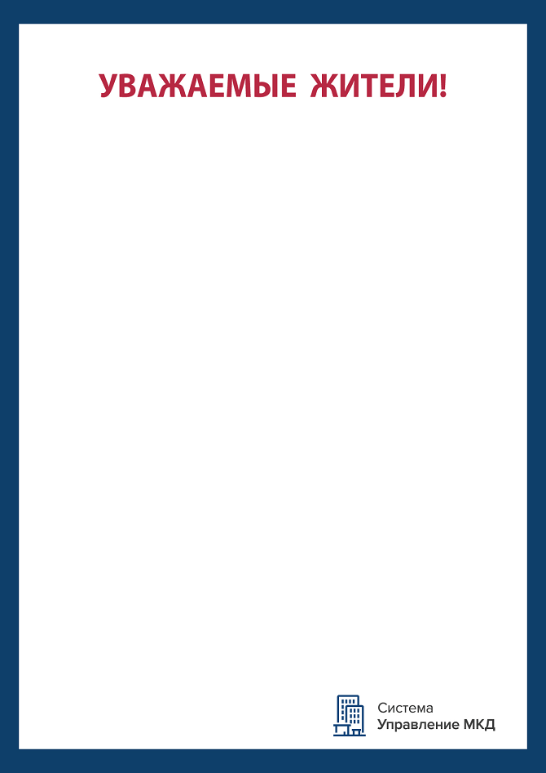

Офис ООО «Домоуправ» с 30.03.2020 по 30.04.2020 закрыт для приема посетителей из-за ситуации с коронавирусом. Пожалуйста, позаботьтесь о себе и своих близких, оставайтесь дома.

На ваши вопросы мы пока будем отвечать дистанционно.

Задавайте вопросы в удобной для вас форме:

по электронной почте: [domouprav.ooo@mail.ru](mailto:domouprav.ooo@mail.ru)

по телефону: **8-981-899-21-18**

Аварийно-диспетчерская служба работает в обычном режиме – круглосуточно.

Чтобы устранить повреждения, оставляйте заявки диспетчеру по телефонам **8-904-60-64-777, 777-10**

Приносим извинения за доставленные неудобства.

Мы уверены, это временные трудности!

#СидимДома

ООО «Домоуправ»